**RƯỜNG ĐẠI HỌC BÁCH KHOA HÀ NỘI**

**VIỆN CÔNG NGHỆ THÔNG TIN VÀ TRUYỀN THÔNG**

---------***---------



BÁO CÁO MÔN HỌC

**CÔNG NGHỆ WEB VÀ DỊCH VỤ TRỰC TUYẾN**

***Đề tài: Website quản lý và trao đổi giữa giảng viên và sinh viên***

***Giảng viên hướng dẫn:* Đỗ Bá Lâm**

|  |  |  |
| --- | --- | --- |
| **Nhóm: 8** | | |
| **Sinh viên thực hiện** | **MSSV** | **Lớp** |
| 1. **Nguyễn Như Hiếu** | **20161547** | **CNTT2.02** |
| 1. **Phạm Thị Hoa** | **20161607** | **CNTT2.02** |
| 1. **Phạm Duy Hiếu** | **20161560** | **CNTT2.01** |

Hà Nội 11-2018

# Giới thiệu

## ***Mục đích***

Mục đích của tài liệu này là cung cấp mô tả chi tiết về:

- Thiết kế mức cao của hệ thống bao gồm: kiến trúc các thành phần riêng biệt trong hệ thống - tương tác giữa các thành phần: định dạng dữ liệu đầu vào đầu ra của mỗi thành phần khi tương tác với nhau  
- Thiết kế chi tiết từng thành phần bao gồm các thiết kế class trong từng thành phần và biểu đồ cơ sở dữ liệu

## ***Phạm vi***

- Ví dụ thay cho facebook group, website cho phép GV cung cấp các bài giảng, SV đặt các câu hỏi, SV nộp các bài tập theo hạn đưa ra.

- Sau khi người dùng đăng nhập thì có thể vào lớp của mình và đăng bài.

## ***Công nghệ***

Sử dụng ngôn ngữ lập trình HTML, CSS, PHP, MYSQL.

1. **Thiết kế kiến trúc: Mô hình 3 lớp**

***Một ứng dụng thực tế thường được chia làm 3 lớp:***

* Lớp giao diện (Presentation Layer):
* Lớp này là cầu nối giữa người dùng với ứng dụng, cung cấp những chức năng ứng dụng cho người dùng và nhận lệnh từ người dùng cho ứng dụng. Lớp này được thiết kế sao cho càng thân thiện với người dùng càng tốt.
* Input:

+ Dữ liệu khi người dùng nhập vào form đăng nhập

+ Khi người dùng đăng bài, nhắn tin.

* Ouput:

+ Dữ liệu người dùng nhập vào sẽ được gửi đến cho lớp nghiệp vụ xử lí.

+ Khi click vào bài đăng nào đó sẽ gửi đến cho lớp nghiệp vụ và đưa ra thông tin chi tiết và các comment của bài đó.

* Lớp nghiệp vụ (Domain Layer):
* Là phần lõi của một chương trình, cung cấp tất cả những chức năng nghiệp vụ của chương trình cho lớp giao diện bên trên. Trong mô hình 2 lớp thì các chức năng này thường được nằm ở phía Client nay được chuyển vào lớp nghiệp vụ.
* Input: Nhận dữ liệu, các yêu cầu từ lớp giao diện
* Output: Xử lí các yêu cầu, có thể gọi đến lớp CSDL để tìm kiếm, lấy ra các thông tin cần thiết -> trả về kết quả cho lớp giao diện
* Lớp CSDL (Data Source Layer):
* Lớp này cung cấp khả năng truy xuất đến CSDL cho lớp nghiệp vụ nếu cần. Lớp dịch vụ dữ liệu đại diện cho một hay nhiều kho lưu trữ dữ liệu của chương trình.
* Input: Nhận yêu cầu từ lớp nghiệp vụ
* Output: Trả về kết quả là một tập dữ liệu thỏa mãn cho lớp giao diện

Trong mô hình này, các xử lý được xảy ra tại cả ba tầng của ứng dụng. Mỗi lớp sẽ gồm một vài chức năng riêng biệt.

Trong mô hình 3 lớp, các chức năng của chương trình được tách ra thành 3 lớp riêng biệt. Việc tách lớp này làm cho các phần của chương trình độc lập hơn, đáng tin cậy hơn, chương trình trở nên linh động hơn trong việc thay thế, nâng cấp và do đó mô hình rất thích hợp với những ứng dụng có yêu cầu thay đổi thường xuyên.

1. **Thiết kế**
   1. ***Use case***

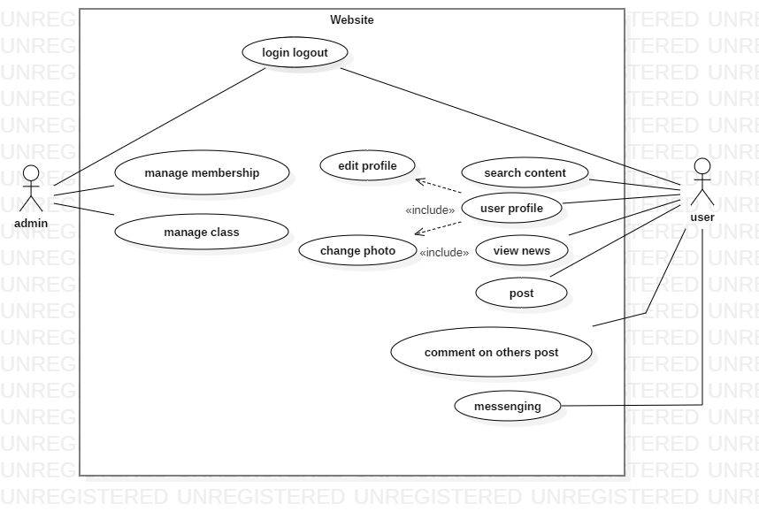

* 1. ***Biểu đồ cơ sở dữ liệu***

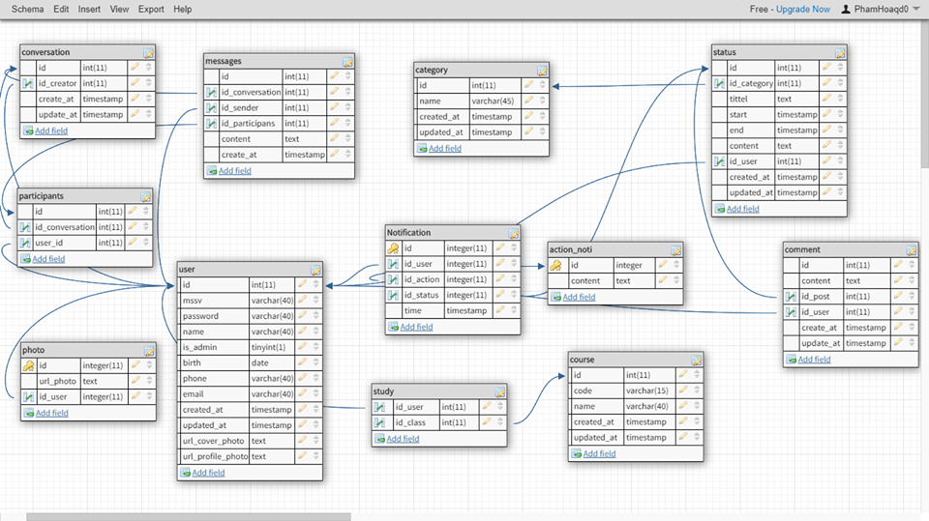

1. **Tiến trình**

* Hoàn thành cơ sở dữ liệu
* Tạo giao diện cho phần trang chủ
* Ức lượng công việc đã hoàn thành 30%